董吉武
姓名 | 董吉武 | 性别 | 男 | 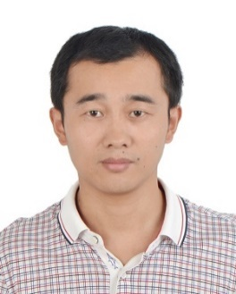
学历 | 研究生 | 学位 | 博士
院系 | 土木工程系 |  | 专业技术职务  及专家称谓 | 讲师
邮箱 | 51318649@qq.com
主要研究领域  及方向 | 结构工程
个人  简历 | 2000.9-2004.7 安徽建筑工业学院土木工程学士  2005.8-2012.7 大连理工大学港口、海岸及近海工程博士
近五年主要科研项目 | 2015年安徽省高校自然科学研究重点项目，新型破冰结构对海上结构物的破冰保护作用研究
主要成果（论文、著作、专利等） | Dong Jiwu, Li Zhijun, Kong Xiangpeng, Liang Xiaodong. Protective effect of an ice-breaking structure on offshore structures in shallow waters, Journal of Marine Science and Technology,2019, 27(4):343-351
获奖  情况 | 无

